Отчет первого этапа идндивидуального проекта

Операционные системы

Лукина Ирина

Содержание

# 1 Цель работы

Целью работы является научиться создавать сайт с помощью hugo через терминал, платформу github и готовый шаблон

# 2 Выполнение лабораторной работы

1. Из указанного репозитория скачиваю новейшую версию hugo. Извлекаю архив в загрузки

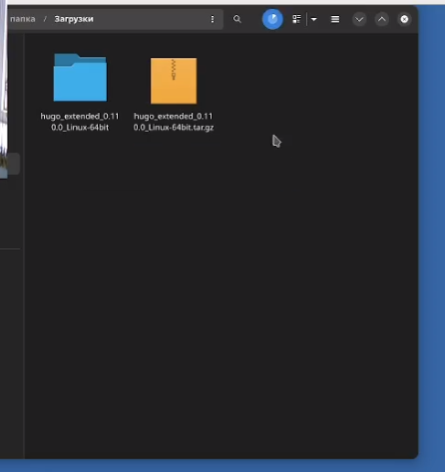

Установка hugo

1. Файл hugo копирую, затем в домашней папке создаю bin и вставляю файл в нее

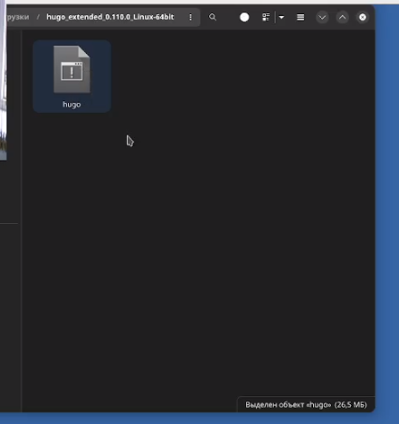

Файл

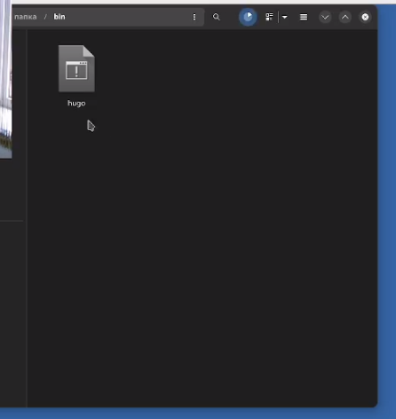

Файл

1. Создаю новый репозиторий со свободным названием на основе уже имеющегося репозитория. Клонирую его через git clone

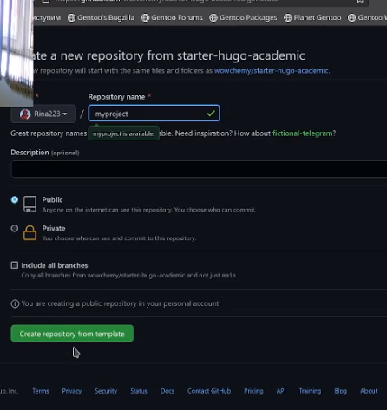

Репозиторий

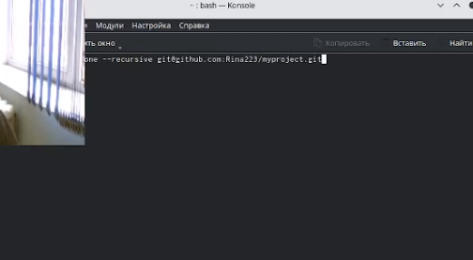

Клонирование

1. Перехожу в созданный каталог будущего проекта, проверяю его составляющие.

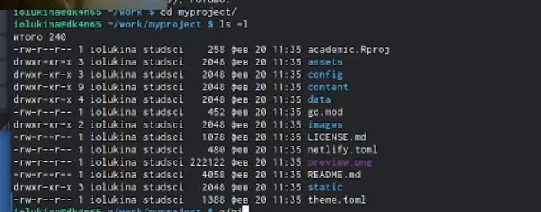

Каталог

1. Выполняю bin hugo и проверю его. В нем есть каталог public, который нужно удалить. Делаю это через mc.

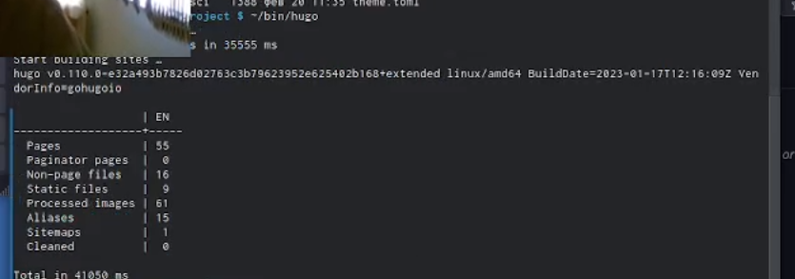

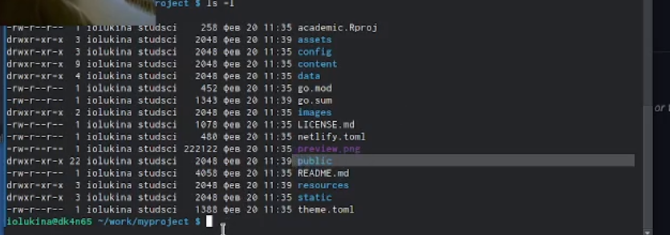

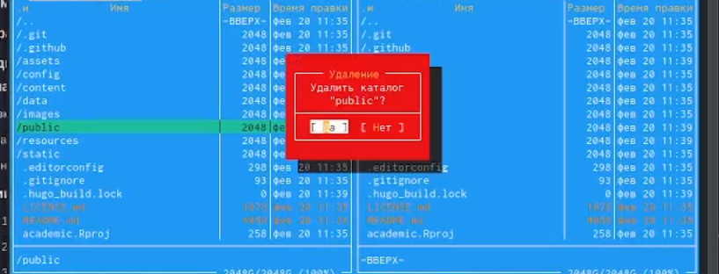

Удаление

1. Выполняю bin hugo server. Эта команда даст ссылку на шаблон сайта, который буду использовать. Перехожу по ней.

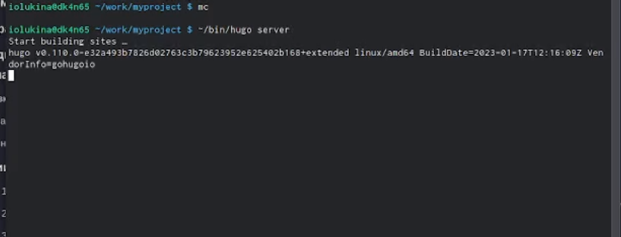

h server

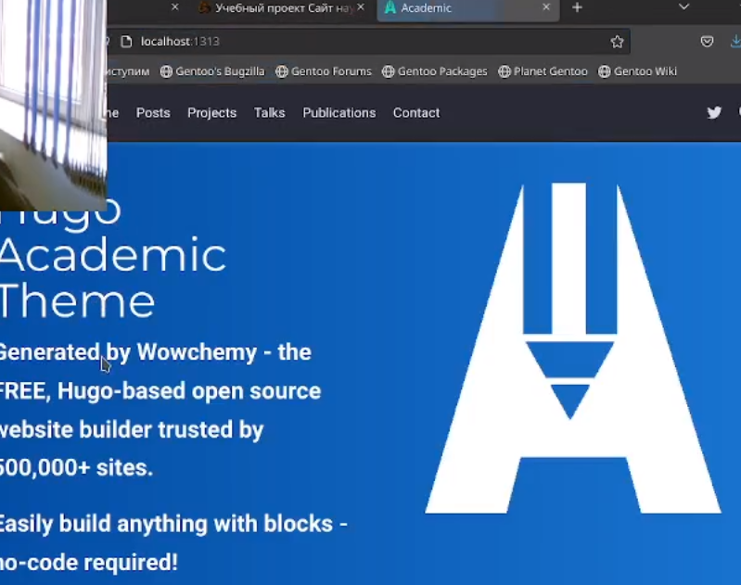 7. Теперь нужно создать новый репозиторий, имя которого должно быть определенным. Клонирую его.

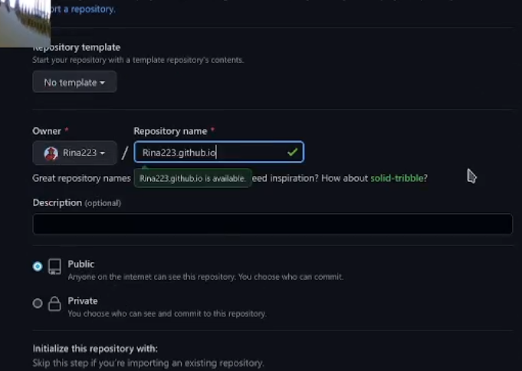

Репозиторий

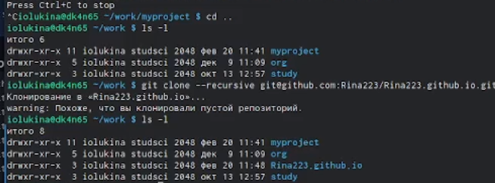

Репозиторий

1. Перехожу в созданный каталог и создаю ветку main.

Figure 3: 

1. Создаю новый файл, отправляю на сервер и проверяю репозиторий.

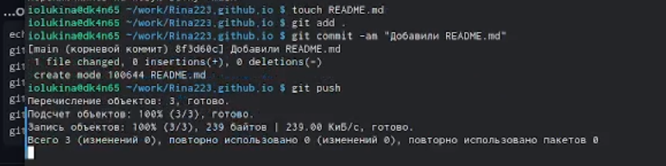

README.md

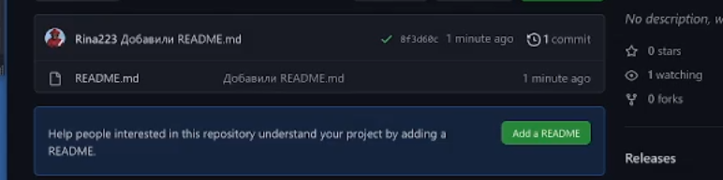

1. В своем каталоге привязываю public к своей ветке. С первого раза это не получится.

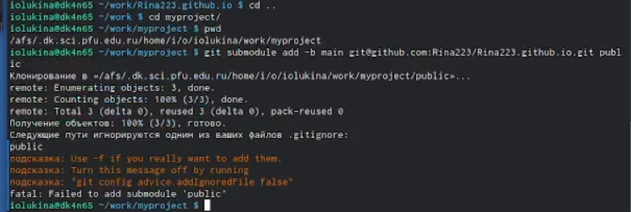

git config

1. Чтобы исправить ошибку, через mc комментирую public в файле .gitignore. Затем сохранение проверяю в терминале. После этого повторяю команду submodule.

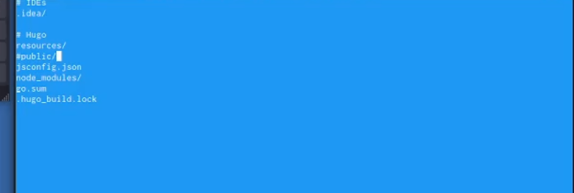

#public

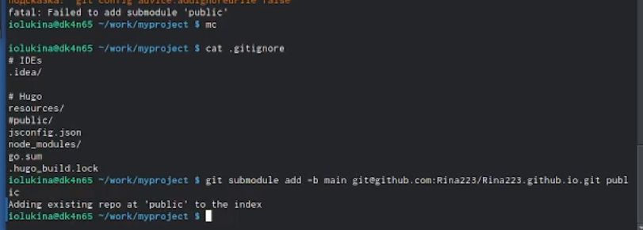

Проверка

1. Выполняю bin/hugo/

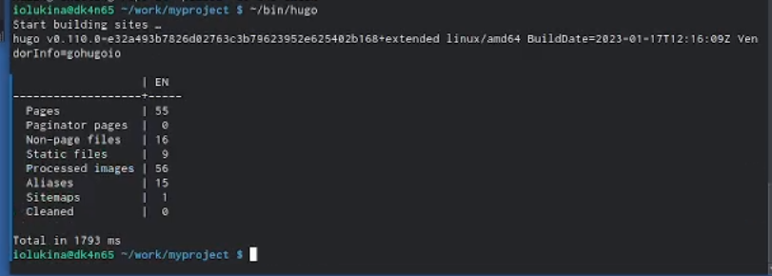

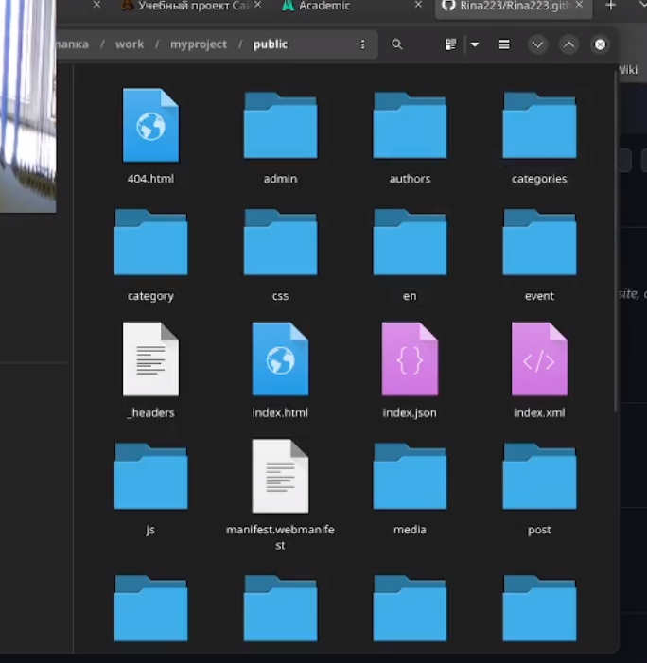

1. Выполняю git remote и добавляю файлы на сервер.

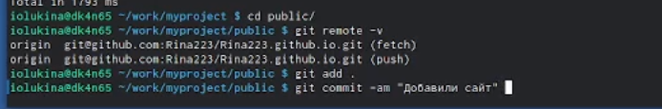

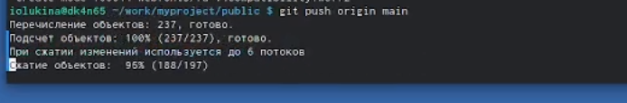

1. Обновляю репозиторий, копирую ссылку и перехожу н сайт. Получился шаблон, который в будущем я буду преобразовывать.

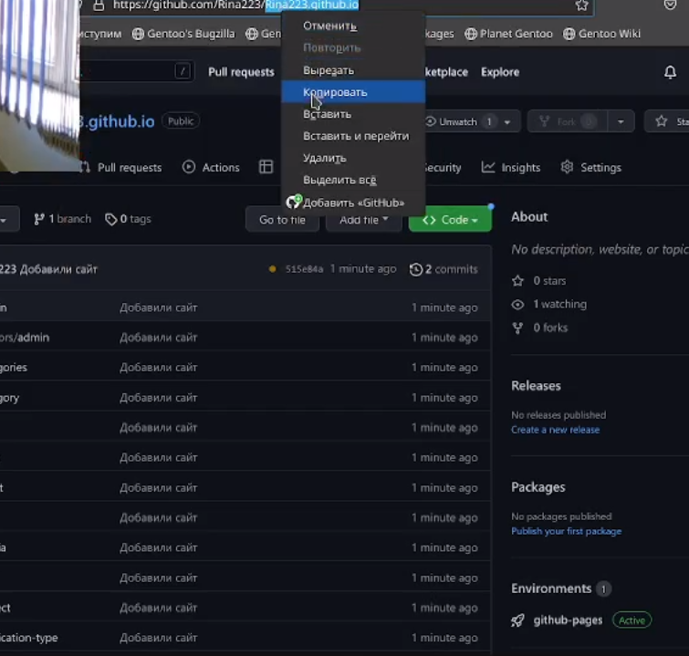

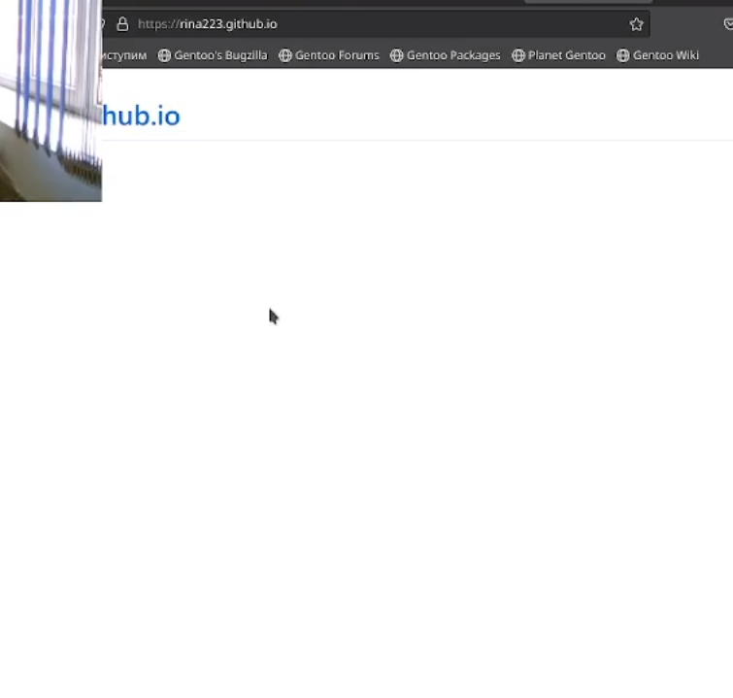

# 3 Выводы

По окончании выполнения первого этапа я научилась базовым настройкам и работе с шаблоном сайта с помощью hugo и платформы github.